как мотивировать ребенка на дистанционное обучение в школе

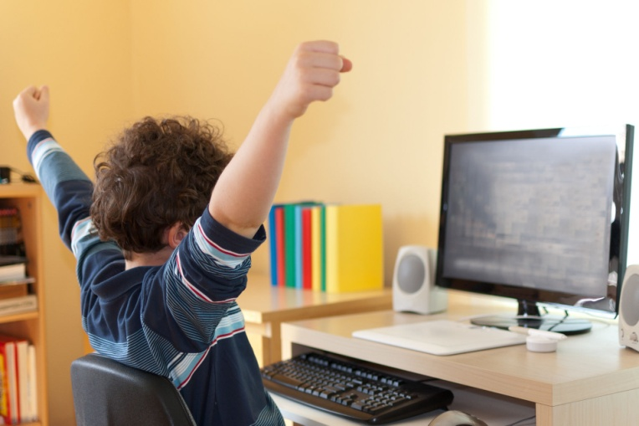
Одним из важнейших факторов успешного дистанционного обучения является правильная мотивация ученика. Большую часть времени онлайн-ученик проводит в самостоятельном освоении материала. Для этого необходимы концентрация внимания, настойчивость, желание учиться. В дистанционном обучении многие виды традиционной мотивации работают не так эффективно, как в традиционной школе. Но некоторые, наоборот, приобретают особое значение. Вот на них и следует опираться родителям и педагогам.
Что традиционно мотивирует ребенка в учебе?
• Хорошие оценки.
• Одобрение.
• Успех. Поощрение родителей и педагогов. Подарки и бонусы. Перспектива опередить или догнать сверстников.
• Страх. Прогнозы на будущий успех или неудачу в жизни и карьере. Радость познания. Возможность самореализации.
В дистанционном обучении есть свои нюансы. Ребенок не может сравнить свои достижения с успехами других детей. Она будто заперта в собственном онлайн пространстве. Единственным критерием ее успешности является результат оценивания учителем. Иногда это просто количество набранных в тесте баллов. Но ребенку важна так же и более развернутая характеристика его ответа. Вот здесь дистанционное обучение имеет значительные преимущества перед обычной школой, где учитель и ученик ограничены временем урока, и учитель просто не успевает дать качественную оценку усилий ученика. В онлайн-школе это возможно. Ни учитель, ни ученик не ограничены во времени. Важную роль приобретает диалог между учителем и учеником. Как письменное, так и устное онлайн-общения. Нужно, чтобы ученик получал качественную обратную связь. Это дополнительно стимулирует его.

Часто используется родителями и педагогами стимул в обучении - это страх. Этот метод базируется на том, что ребенок боится, что, не выполнив какую-то работу, получит нежелательные последствия. Допустим, родители лишат ребенка каких-то благ. Не позволят ему играть в компьютерные игры, ограничат его самостоятельность. Это система кнута и пряника.
Страх в какой-то степени мотивирует ребенка. Но это мотивация низкого качества. В этом случае ребенок выполняет задание недобросовестно, не для того, чтобы получить знания, а для того, чтобы не быть наказанным.

Страх, материальные стимулы, оценки, прогнозы на будущее, соревнования, борьба за первенство - это факторы внешней мотивации, они нестабильны и часто ориентированы на негативные стороны личности (зависть, тщеславие, жадность).
Стойкий эффект имеет внутренняя мотивация, осознанное и радостное стремление к знаниям, как к источнику бесконечного развития, самореализации, поиска и достижения сопутствующего успеха. Такую мотивацию можно назвать когнитивной мотивацией.
В дистанционном обучении главную роль играет когнитивная мотивация. То есть мотивация осознанного действия. Когда ребенок выполняет работу не за страх и не для того, чтобы выделиться из ряда сверстников или получить вознаграждение, а для того, чтобы получить знания. Стать умнее, расширить свои горизонты, подняться в своем личностном развитии.
Это наиболее сложная мотивация для ребенка, который еще не осознает себя самостоятельной личностью, не понимает своего места в социуме, не понимает, как знания из биологии или физики могут помочь ему стать успешным и счастливым. Поэтому задача учителей и родителей найти эти стимулы. Повысить его мотивацию.

